360全景智慧應用-源源不絕全景即時影像走進 360°AI新世界

2024/3/25

演講者: 江文杰執行長

學生:張覲顯11363103

1. 心得

這場演講讓我印象深刻，因為江文杰執行長帶來的並不是傳統的學術論文，而是他真實的創業經歷，特別是他從失敗中學到的寶貴經驗。最讓我震撼的是，他毫不避諱地分享自己第一次創業的慘痛失敗。他提到，當時公司因為一個大客戶突然破產而受到牽連，自己因為持股不夠多，無法獲得賠償，最終導致整個事業也跟著倒閉。然而，這場挫敗並沒有讓他選擇逃避。他提到，很多人在創業失敗時，可能會選擇極端的方式來解決問題，例如自殺、殺人或是逃避現實，他再三強調千萬不要做這三件事。他選擇的是勇敢面對。他親自向所有客戶說明情況，並盡最大可能去補償損失，甚至賣掉自己的資產來償還債務。同時，他也積極與銀行溝通，表達自己想要再次創業的決心。他特別提到，台灣人其實很善良，大家都明白這場破產危機不是他的錯，而是大環境所導致，因此沒有人為難他，反而讓他有機會重新開始。在第二次創業時，他選擇了一條不同的道路——專注於高單價、高品質的市場策略，而不是單純拼低價競爭。他深知，在低成本產品上無法與中國競爭，因此不把一般消費者作為主要客群，而是以政府和企業為主要客戶，提供完整的一條龍服務。這樣的策略讓他的競爭對手在台灣相對較少，因此能夠先在台灣站穩腳步，再進一步推向全球市場。這段經歷讓我深刻體會到，創業不只是關於技術或市場，而是關於一個人的態度和信念。當困境來臨時，選擇誠實、負責並堅持下去，再搭配正確的市場策略，才有機會迎來成功。江文杰執行長的經驗證明了，與其在價格戰中競爭，不如選擇提供高價值的服務，找到適合自己的市場，才能真正走出一條成功之路。

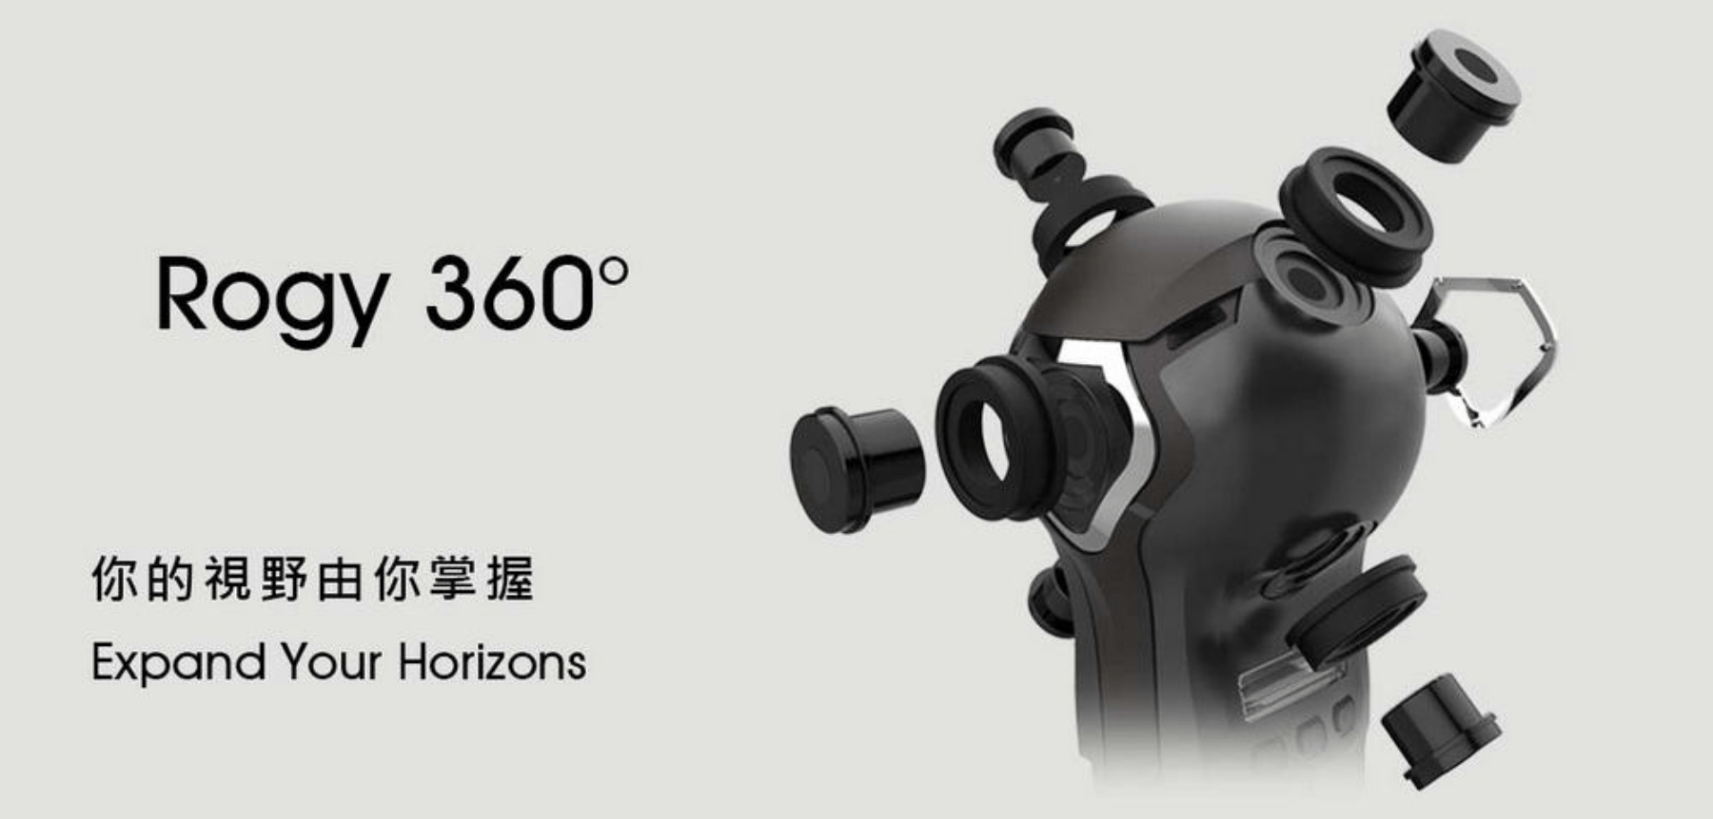

江文杰執行長帶來的360度相機產品圖

1. 關鍵字

* 創業經驗​
* 失敗教訓​
* 大客戶破產​
* 持股比例
* 誠信面對
* 資產變現
* 台灣善良
* 高單價策略​
* 高品質服務​
* 政府與企業客戶​
* 一條龍服務​
* 台灣品牌​
* 360度鏡頭​
* 全球推廣
* 創業復甦​
* 市場定位
* 客戶破產影響
* 股權結構
* 危機處理​
* 資產處分​
* 銀行協商​
* 商業誠信​
* 台灣市場策略​
* 高價值產品​
* 服務差異化​
* 政府合作​
* 企業客戶開發
* 全方位服務​
* 品牌建立​
* 影像技術​
* 國際市場拓展​

1. 參考資料

**達標智源Rogy360官網**：​<https://www.rogy360.com/>​

**達標智源科技股份有限公司介紹**：​<https://zf-creative.com/startup/dpsmart/>​[智坊創客](https://zf-creative.com/startup/dpsmart/?utm_source=chatgpt.com)

**Rogy360產品介紹**：​<https://www.rogy360.com/archives/9>​

**達標智源科技股份有限公司聯絡資訊**：​<https://www.story.taipei/demoday2021/company.html?c=9>​[未上市股權轉讓服務+2臺北市產業獎勵補助+2達標智源 Rogy360+2](https://www.story.taipei/demoday2021/company.html?c=9&utm_source=chatgpt.com)

**達標智源科技股份有限公司Facebook專訪影片**：​<https://www.facebook.com/unikorn.cc/videos/2699649676925037/>​[Log in or sign up to view](https://www.facebook.com/unikorn.cc/videos/%E5%89%B5%E6%A5%AD%E5%B0%88%E8%A8%AA-%E9%81%94%E6%A8%99%E6%99%BA%E6%BA%90%E7%A7%91%E6%8A%80-%E5%9F%B7%E8%A1%8C%E9%95%B7-%E6%B1%9F%E6%96%87%E6%9D%B0-%E5%85%88%E7%94%9F%E7%AB%8B%E5%8D%B3%E9%A0%90%E7%B4%84%E4%BD%A0%E7%9A%84%E4%BC%81%E6%A5%AD%E5%B0%88%E8%A8%AAmmeunikorncc%E6%88%91%E5%80%91%E6%8E%A1%E8%A8%AA%E7%B8%BD%E6%98%AF%E5%85%8D%E8%B2%BB%E4%BD%A0%E5%B0%B1%E6%98%AF%E5%93%81%E7%89%8C%E4%BB%A3%E8%A8%80%E4%BA%BAstartupislandtaiwan/2699649676925037/?utm_source=chatgpt.com)

**達標智源科技股份有限公司YouTube影片**：​<https://www.youtube.com/watch?v=kPvsJAdFGTY>​[YouTube](https://www.youtube.com/watch?v=kPvsJAdFGTY&utm_source=chatgpt.com)

**達標智源科技股份有限公司公司簡介**：​<https://www.youtube.com/watch?v=mVvgVMZDiyU>​[YouTube](https://www.youtube.com/watch?v=mVvgVMZDiyU&utm_source=chatgpt.com)

**達標智源科技股份有限公司參與未來商務展資訊**：​<https://fc2021.futurecommerce.tw/vendor/b424b90aa0927c387e1baa1e9527f142>​[未來商務線上年會](https://fc2021.futurecommerce.tw/vendor/b424b90aa0927c387e1baa1e9527f142?utm_source=chatgpt.com)

**達標智源科技股份有限公司在METAEDU教育創新電商平台的介紹**：​[https://www.metaedu.org.tw/zh-hant/portfolio/達標智源科技股份有限公司/](https://www.metaedu.org.tw/zh-hant/portfolio/%E9%81%94%E6%A8%99%E6%99%BA%E6%BA%90%E7%A7%91%E6%8A%80%E8%82%A1%E4%BB%BD%E6%9C%89%E9%99%90%E5%85%AC%E5%8F%B8/)​[教育創新電商營運平台 | Global Education Market](https://www.metaedu.org.tw/zh-hant/portfolio/%E9%81%94%E6%A8%99%E6%99%BA%E6%BA%90%E7%A7%91%E6%8A%80%E8%82%A1%E4%BB%BD%E6%9C%89%E9%99%90%E5%85%AC%E5%8F%B8/?utm_source=chatgpt.com)

**達標智源科技股份有限公司在F6S平台的介紹**：​<https://www.f6s.com/company/dabiaozhiyuankejigufenyouxiangongsi>​[F6S](https://www.f6s.com/company/dabiaozhiyuankejigufenyouxiangongsi?utm_source=chatgpt.com)

•